道德高地上的罪犯后裔

屈颖妍 [有理儿有面](javascript:void(0);)

**有理儿有面**

微信号 youli-youmian

功能介绍 你说是不是

2021-06-23[原文](https://mp.weixin.qq.com/s?__biz=Mzg3MjEyMTYyNg==&mid=2247533602&idx=2&sn=a1fd4fbe40679248c293173506af3457&chksm=cef61057f981994158e95fb321870cbd30b37327f77c2c6a875964e70431efaba1cde3215877&scene=27#wechat_redirect&cpage=34) 发表于

收录于合集





**全文共1035字，图片1张，预计阅读时间为3分钟。**



▼

本文作者：屈颖妍   香港知名专栏作家

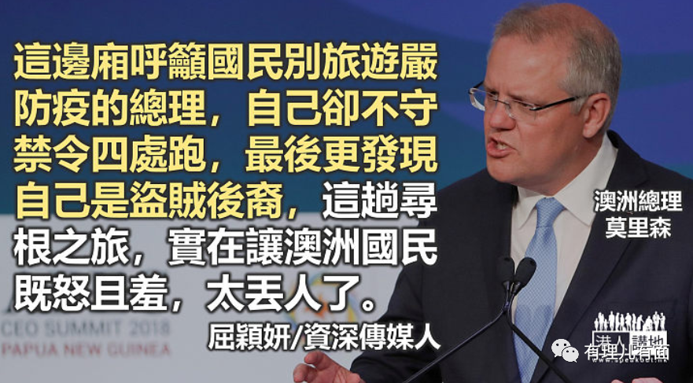

广东人有句劝人别吵架的话：“少说一句”，因为人一吵架，就会把难听的话、陈年臭史翻出来互数互揭。没有人是完人，每个人都有死穴，不想被笃中，就先不要撩事。

近年，西方不断向我们国家叫阵、抹黑、丑化、污蔑，沉默不是懦弱，中国人向来君子，但当铁蹄踩到喉咙，就别怪我们手下不留情。

这阵子，澳洲跟随英美的指挥棒，一直就新冠疫情、台湾香港及新疆问题指责中国。近日在G7峰会，澳洲总理莫里森（Scott Morrison）更扬言，为与中国爆发战争做准备是他的职责。

要向我们宣战？莫里森你这盗贼的后裔，凭什么？

中国人从来不主动翻别人旧帐，但既然你们天天把我们绘成恶魔，那我们就用历史事实告诉大家谁才是魔鬼。

澳洲总理莫里森日前在英国参加G7峰会期间，私下跑到康沃尔郡的圣凯文（St Keverne）小镇，访寻自己祖辈在英国的生活足迹。

原来，莫里森的祖辈William Roberts本来出生在圣凯文，但因为盗窃被定罪，之后更被流放澳州，并在那里认识了一个因偷窃主人衣物被判刑7年并流放来澳的女囚犯，两人结了婚，生下十个孩子。换句话说，莫里森的祖辈原来是贼，是英国流放到澳洲的罪犯。

其实，今天站在世界道德高地上指点江山的英、美、澳、纽、加等西方白人，哪一个不是盗贼杀人犯的后裔？

1770年，来自英国的库克船长在澳洲登了岸，懒理原有的土著，宣布澳洲成为大英帝国殖民地。在此之前，其实荷兰已有航海家发现了澳洲，但未在大规模进驻，于是英国决定抢此先机。

要占领澳洲，先要大量移民，但英国离澳洲太远，坐船要半年才到，且路途凶险，故一般英国民众都不愿意去澳洲定居。于是英国想到一条妙计，就是把罪犯流放到澳大利亚。

1788年1月26日，英国流放的第一批犯人到达澳洲，在如今最大的城市悉尼建立了殖民地，从此这一天亦被定为国庆日。而澳洲，亦成了英国一个最大的海外监狱，直至1868年这个“罪犯流放计划”才告终结，但87年来，英国已向澳洲输出近16万罪犯。

这些罪犯服役完毕，大都不愿意再冒险飘洋过海回英国，他们会在澳洲定居下来，繁衍生息，澳洲总理莫里森的祖辈亦如是。

这次去英国开G7会议，莫里森趁机开小差跑去寻根，还沿途去了三间酒吧喝酒。这边还呼吁国民别旅游严防疫的总理，自己却不守禁令四处跑，最后更发现自己是盗贼后裔，这趟寻根之旅，实在让澳洲国民既怒且羞，太丢人了。

文章转自《港人讲地》





**关注公众号：**

**有理儿有面**

**理   性｜   揭   秘｜   探   讨**







### 精选留言

用户设置不下载评论